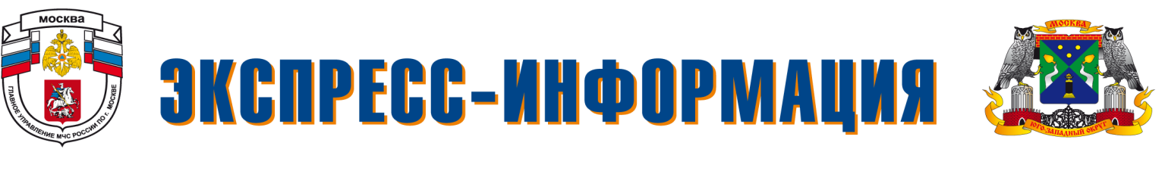
ГЛАВНОЕ УПРАВЛЕНИЕ МЧС РОССИИ ПО Г. МОСКВЕ
УПРАВЛЕНИЕ ГОСУДАРСТВЕННОЙ НАДЗОРНОЙ ДЕЯТЕЛЬНОСТИ
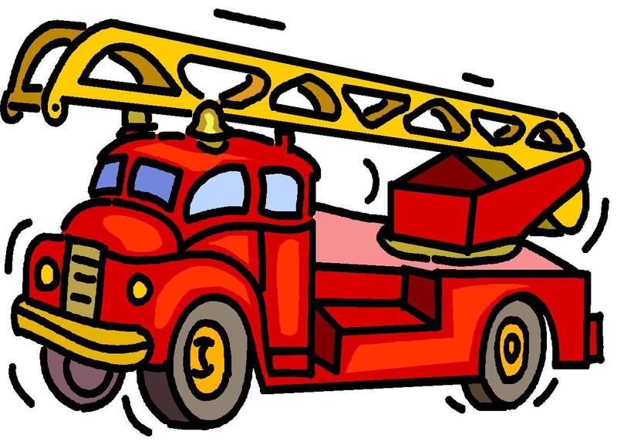

Меры пожарной безопасности в квартире.
Напоминаем вам, что во избежание пожаров необходимо строго соблюдать и выполнять правила пожарной безопасности!
1. Запрещается хранить легковоспламеняющиеся и горючие жидкости, огнеопасные материалы и вещества в коридорах, лестничных клетках, в подвалах и на балконах.
2. Не разрешайте детям играть с огнем. Храните спички и зажигалки в недоступных для детей местах. Не оставляйте детей одних.
3. Не оставляйте электроприборы включенными в течение длительного времени. Уходя из дома проверьте, отключены ли из сети утюг, плита или телевизор.
4. Не перегружайте электросеть, включая одновременно несколько электроприборов.
5. Не загромождайте балконы, лестницы и люки, предназначенные для эвакуации людей из квартир верхних этажей.
6. Не разогревайте на открытом огне вещества, содержащие в своем составе легковоспламеняющиеся жидкости.
Единый номер вызова пожарных и спасателей с различных операторов сотовой связи – 112

Москва
Телефон доверия Главного Управления МЧС России
по г. Москве: 637-22-22

